RESTRICCIONES EN VACACIONES PARA DESCUENTOS O ASIGNACIONES

Para parametrizar restricciones en vacaciones se utiliza la siguiente política de Restricción Rtgen
- Se requiere parametrizar un descuento que al salir a vacaciones el sistema lo haga proporcional a la suma de los días de vacaciones + los días de salario que se le están pagando, teniendo en cuenta que si las vacaciones pasan de un mes al otro el descuento solo lo haga proporcional al mes.
Para este caso se tiene como referencia que las vacaciones solo se pagaran en periodo adicional, antes de la nómina y solo se pagan por dicho periodo los días de salario que van antes de la salida, los días de salario después del regreso se pagan con la nomina. ( La nómina es mensual para este cliente)

Para resolver el caso se parametriza de la siguiente manera:

- Al concepto se le coloca política de restricción RTGEN
- Se colocan la siguiente variable de usuario Liq:VerificaVac en S
- Se coloca la siguientes variables en el concepto:
- Rt:Pm1 A la salida proproporcional a los Días se coloca en D
- Rt:Pm3 Al Regreso proporcional se coloca P
- Rt:AgrPagAnt aquí se coloca una agrupación que contiene el mismo concepto , con el propósito que al regreso encuentre los descuentos que ya se han realizado por el mismo
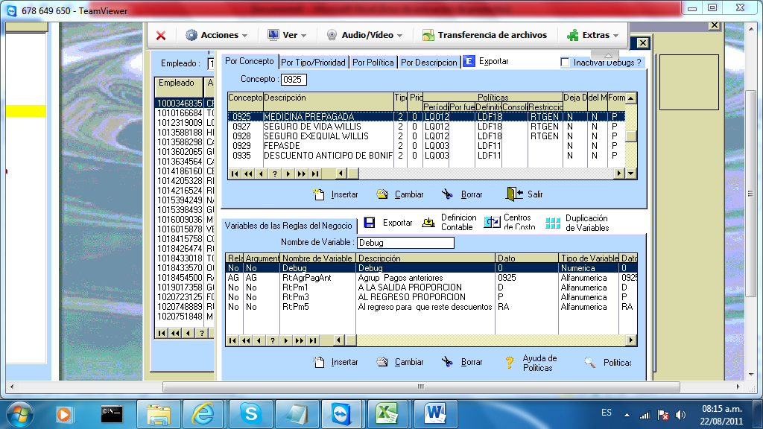

- Se requiere parametrizar descuentos en vacaciones teniendo en cuenta una tabla de impuestos para su proporción, adicional teniendo en cuenta que la nomina es mensual y que se crea periodo adicional para las vacaciones que son antes de la nomina y las que son por la nomina se dejan por la nomina normal.
En la nomina de Vacaciones solo se paga los días de salario antes de la salida, los días de salario después del regreso se pagan por la nomina normal.

- Se coloca la variable de usuario Liq:VerificaVac en una I
- Se le coloca al concepto la política de Restriccion RTGEN
- Se colocan las siguientes variables al concepto
Nombre de Variable | Descripción | Relacion | Argumento | Tipo de Variable | Dato
Rt:MnjPerAdi | No descuente cuota regreso mismo mes | No | No | Alfanumerica | S
Rt:Pm1 | A VACACION | No | No | Alfanumerica | TABLA
Rt:Pm3 | DE REGRESO | No | No | Alfanumerica | TABLA
Rt:Pm5 | Rt:Pm5 | No | No | Alfanumerica | PV
Rt:TablaIAvac | LLAMA TABLA A VACACIONES | No | No | Alfanumerica | VS
Rt:TablaIRvac | LLAMA TABLA DE REGRESO | No | No | Alfanumerica | VR

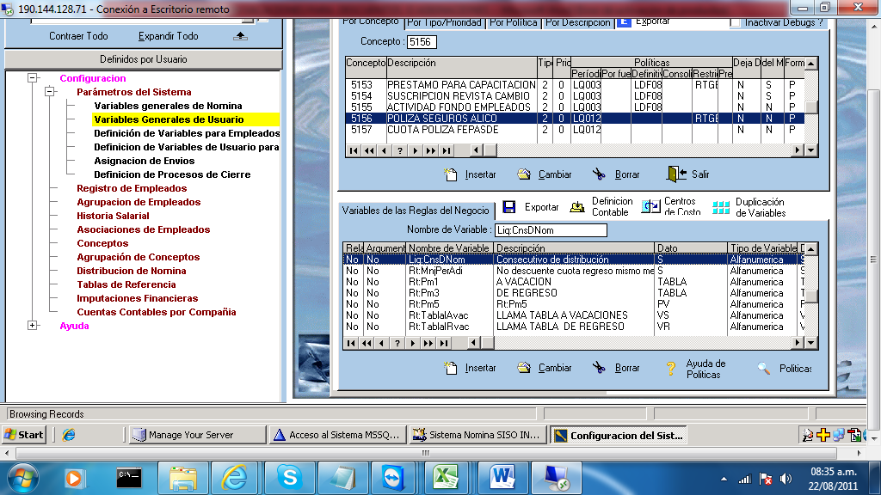
- Se crea la siguiente tabla a la salida
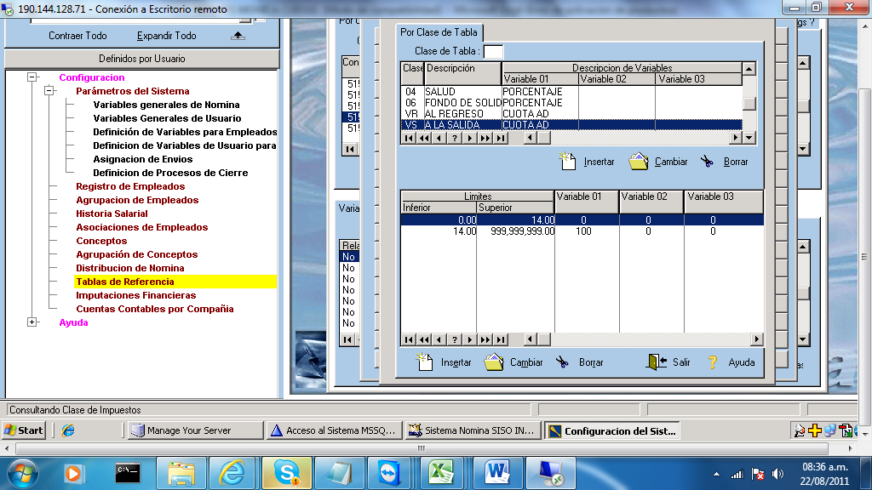
-Se crea la siguiente tabla al regreso.